Replenishment Tool

Software Requirement specification

Version <4.0>

|  |  |
| --- | --- |
| Project: | FCV – Replenishment Tool |
| Issue Date: | Mar 8 - 2017 |
| Issue Status: | Draft |
| Owner: | Ban Vien Co.Ltd |
| Author: | Hien Nguyen |
| Location: | Ho Chi Minh City, VN |
| Confidential Class: | <Public/Ban Vien Confidential/ Organization Confidential> |

Information

* Table of INFORMATION:

|  |  |  |  |  |
| --- | --- | --- | --- | --- |
| Issue Date: | 14 Feb 2017 | | | |
| Issue Status: | Approved | | | |
| Owner: | Ban Vien Co.Ltd | | | |
| Author: | Hien Nguyen | | | |
| Location: | Ban Vien’s QMS | | | |
| Confidential Class: | Ban Vien Confidential | | | |
| Template code: |  | | | |
| Corporate template: |  |  |  |
| Reviewer information |  |  |  |
| Approver information |  |  |  |

Quality Management System

Document Reviewer Information

|  |  |  |
| --- | --- | --- |
| Reviewer Name | Review Attendance (R/S) | Comments |
| Ricky Vu | R |  |
| Vincent | S |  |
| R/S: Required or Suggested participants or functions for the document review meeting. | | |

Document Approver Information

|  |  |  |
| --- | --- | --- |
| Approver name | Approver Function | Comments |
|  | Project manager |  |
|  |  |  |

Contents

1. Yêu cầu chung 4

2. Danh sách chức năng 5

3. Mô tả hệ thống 6

4. Chức năng hệ thống 7

4.1. Quản lý tài khoản 7

4.2. Quản lý phân quyền 8

4.3. Quản lý NPP 9

4.3.1. Danh sách NPP 9

4.3.2. Cập nhật tần suất đặt hàng 9

4.3.3. Thông tin chi tiết NPP 10

4.3.4. Lịch sử đơn hàng 12

4.4. Quản lý sản phẩm 13

4.5. Tạo đơn hàng đề nghị 13

4.5.1. Tự động lên danh sách đơn hàng đề nghị 13

4.5.2. Thông tin chi tiết đơn hàng đề nghị 15

a) Thông tin chi tiết 15

b) Các yếu tố, quy tắc làm tròn số lượng SKU 16

4.6. Đơn hàng thực tế 18

4.7. Phân bổ hàng hóa thủ công 19

4.7.1. Danh sách kế hoạch phân bổ hàng hóa 20

4.7.2. Thêm mới kế hoạch phân bổ (KHPB) 21

4.7.3. Thông tin chi tiết kế hoạch phân bổ 21

4.8. Báo cáo 22

4.8.1. Báo cáo tổng hợp 22

4.8.2. Báo cáo so sánh đơn hàng thực tế và đơn hàng đề nghị 22

4.8.3. Báo cáo những đơn hàng đột biến giá trị 23

# Yêu cầu chung

* 1. Tổng quan

Theo yêu cầu của FCV, Bản Viên sẽ thiết lập hệ thống để giải quyết những đơn đặt hàng của nhà phân phối dựa trên dữ liệu về: NPP, sản phẩm, đơn hàng từ dữ liệu nền (FCV DMS) và thông tin về tần suất đặt hàng của NPP từ dữ liệu hằng ngày để tính toán số liệu max stock, current stock, tổng đơn hàng. Từ đó, hệ thống tự động lên đơn hàng đề nghị hoặc người dùng tự lên đơn hàng cho từng NPP.

* 1. Phạm vi hệ thống

Hệ thống hướng đến 3 đối tượng sử dụng chính là:

* Admin
* Nhân viên điều hành kinh doanh – SE
  1. Định nghĩa và từ viết tắt

|  |  |
| --- | --- |
| Từ | Định nghĩa |
| *Viết tắt* |  |
| NPP | Nhà phân phối |
| ĐHTT | Đơn hàng thực tế |
| ĐHĐN | Đơn hàng đề nghị |
| *Định nghĩa & thuật ngữ* |  |
| DMS | Hệ thống chứa dữ liệu nền của FCV |
| SAP | Hệ thống……………. |
| SE | Sale Executive - Nhân viên điều hành kinh doanh |
| Admin | Quản trị viên |
| Master data | Dữ liệu tổng, lấy từ DMS |
| Daily data | Dữ liệu hàng ngày, lấy từ DMS |
| Max stock | Sức chứa kho tối đa (dự đoán) của từng Nhà phân phối tính trên từng SKU |
| Current stock | Tồn kho hiện tại của NPP tính trên từng SKU |
| Pallet number | Số lượng thùng hàng |
| Promotion program | Chương trình khuyến mãi |
| Ship to party | Mã của NPP |
| VA05 | Format file theo định dạng của hệ thống SAP |
| Master code | Mã chung (đại diện cho 3 mã: SAP code, code pro, code non-pro |

# Danh sách chức năng

|  |  |  |
| --- | --- | --- |
|  |  | *Chức năng* |
| FR-01 |  | Quản lý tài khoản |
| FR-02 |  | Quản lý phân quyền |
| FR-03 |  | Quản lý NPP |
|  | FR-03-01 | Thông tin NPP |
|  | FR-03-02 | Thông tin chi tiết NPP |
|  | FR-03-03 | Lịch sử đơn hàng |
| FR-04 |  | Quản lý thông tin sản phẩm |
| FR-05 | FR-05-01 | Tạo đơn hàng đề nghị |
| FR-05-02 | Tự động lên danh sách đơn hàng đề nghị |
| FR-05-03 | Thông tin chi tiết đơn hàng đề nghị |
|  | Phân bổ hàng hóa thủ công |
| FR-06 |  | Đơn hàng thực tế |
| FR-07 |  | Báo cáo |
|  | Báo cáo so sánh đơn hàng thực tế và đơn hàng đề nghị |
| FR-07-01 | Báo cáo những đơn hàng đột biến giá trị |
| FR-07-02 | Báo cáo tổng hợp |
| FR-07-03 |  |

# Mô tả hệ thống

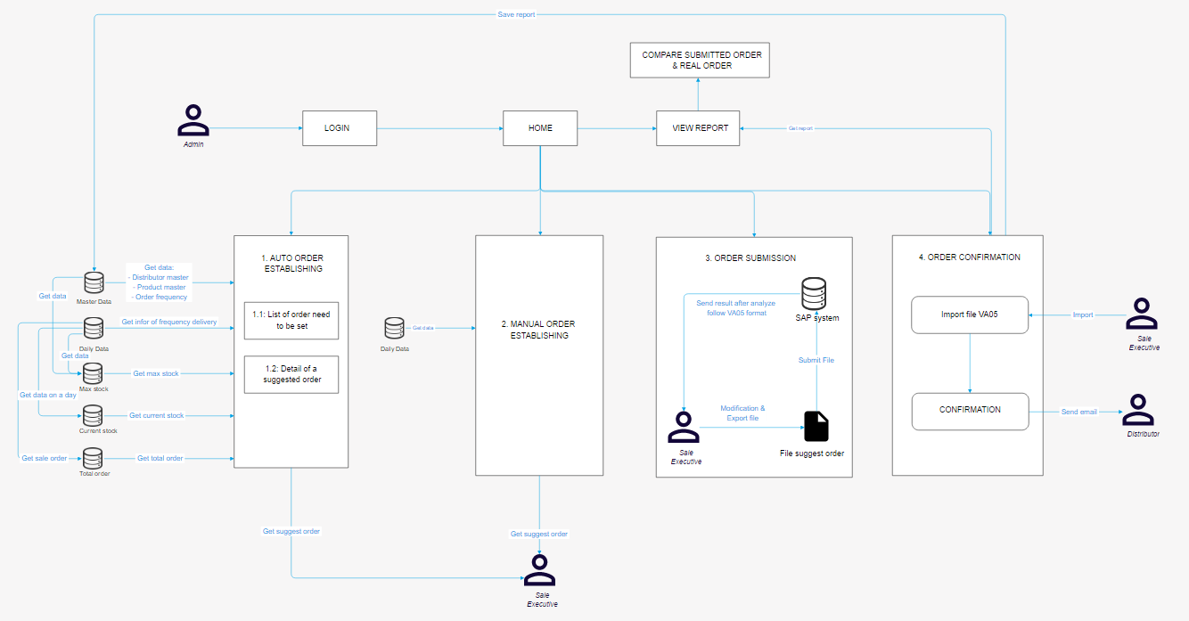

Hệ thống cung cấp chức năng Lên đơn hàng cho từng NPP theo thời gian.

Phạm vi đối tượng sử dụng: admin, SE (sale executive) và NPP

Mô tả:

* Hệ thống cung cấp chức năng cho phép admin tạo đơn hàng đề nghị cho từng NPP theo ngày.
* Hệ thống lấy dữ liệu về: NPP, sản phẩm, đơn hàng từ Master Data. Thông tin về tần suất đặt hàng của NPP từ Daily Data. Tính toán số liệu max stock, current stock, tổng đơn hàng. Từ đó, hệ thống tự động lên đơn hàng đề nghị hoặc người dùng tự lên đơn hàng cho từng NPP.
* Có 2 tính năng lên đơn hàng: Tự động và thủ công.
* Sau khi lên đơn hàng, hệ thống sẽ gửi đơn hàng đề nghị về cho SE. SE xem, có thể chỉnh sửa lại cho phù hợp và xuất ra file thông tin đơn hàng đề nghị của tất cả NPP được lên đơn. File này được submit lên hệ thống SAP.
* Hệ thống SAP sẽ phân tích, tính toán, sau đó trả về kết quả xác nhận đơn hàng ra thành file theo format VA05 cho SE.
* SE nhận file xác nhận đơn hàng & import vào hệ thống.
* Hệ thống hiển thị thông tin đơn hàng đã được xác nhận và gửi email xác nhận về cho NPP.
* Nhân viên giao hàng sẽ dựa theo đơn hàng được xác nhận để tiến hành giao hàng.

# Chức năng hệ thống

## Quản lý tài khoản

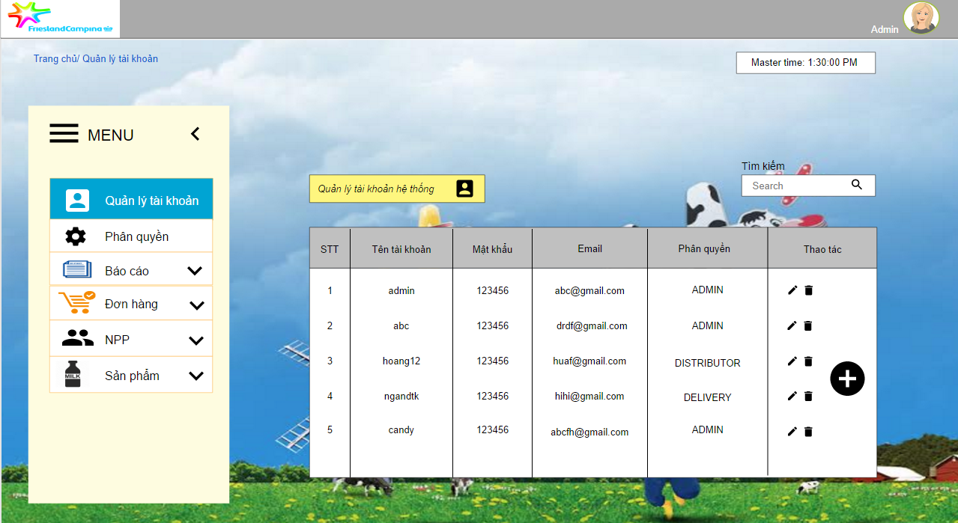

Mô tả:

* Chức năng quản lý tài khoản cho phép người dùng quản lý các tài khoản đăng nhập sử dụng hệ thống, bao gồm việc đăng ký tài khoản, xem thông tin các tài khoản đã có.
* Đối tượng sử dụng: admin

Thao tác:

* Xem danh sách tài khoản, bao gồm thông tin: tên tài khoản, mật khẩu, email, phân quyền,..
* Thêm mới tài khoản (TK), phân quyền cho TK, chỉnh sửa, xóa thông tin, tìm kiếm.

## Quản lý phân quyền

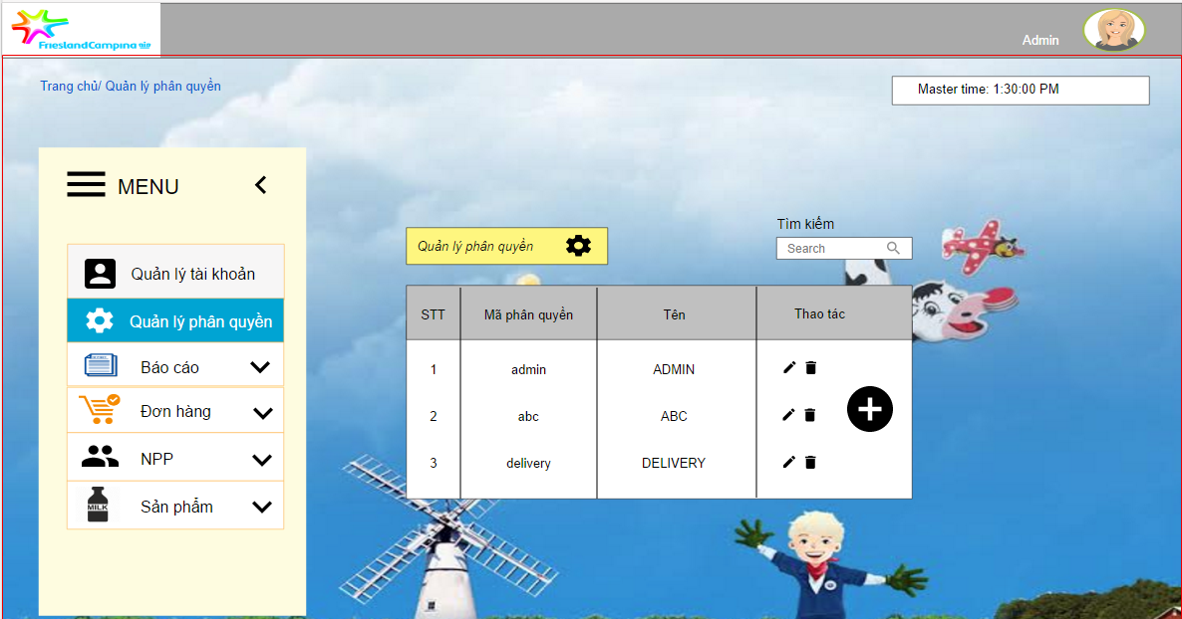

Mô tả:

* Chức năng quản lý phân quyền cho phép người dùng quản lý các quyền có trong hệ thống, dùng những quyền này để cấp cho các tài khoản tương ứng.
* Đối tượng sử dụng: admin

Thao tác:

* Xem danh sách phân quyền, bao gồm thông tin: mã phân quyền, tên.
* Thêm mới quyền, chỉnh sửa, xóa thông tin, tìm kiếm

## Quản lý NPP

### Danh sách NPP

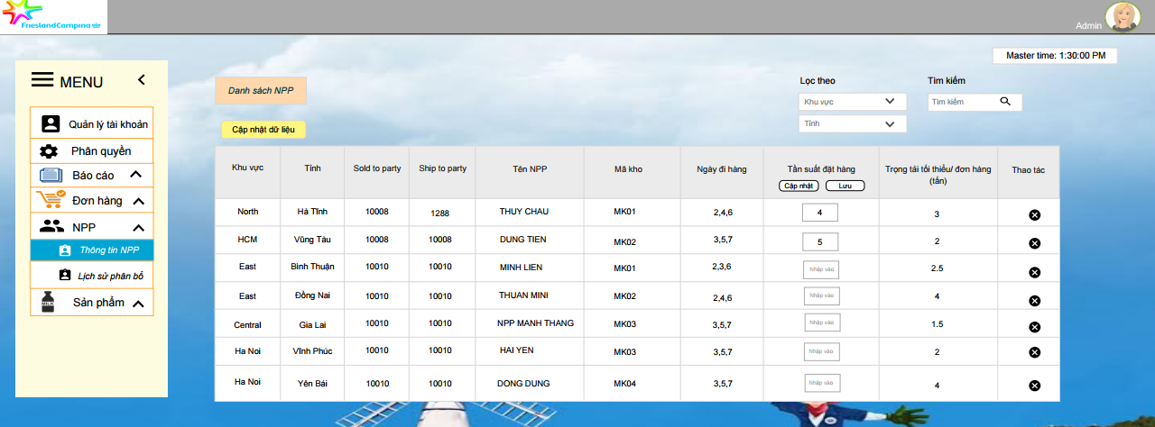

Mô tả:

* Đối tượng sử dụng: admin
* Hệ thống lấy dữ liệu thông tin về NPP từ Master Data, hiển thị lên hệ thống giúp người quản trị dễ dàng, thuận tiện trong việc xem thông tin, quản lý thông tin của các NPP.
* Thông tin của NPP bao gồm: Khu vực, tỉnh, mã (sold to party, ship to party), tên NPP, mã kho, ngày đi hàng, tần suất đặt hàng, trọng tải quy định tối thiểu cho 1 đơn hàng.
* Xem được max stock, current stock tính trên từng SKU, top 10 SKU (vào chi tiết để xem)

Module tự động:

* Cập nhật dữ liệu thông tin NPP mỗi tháng 1 lần, hệ thống tự động lấy dữ liệu mới về NPP từ DMS theo từng tháng

Thao tác:

* Lọc theo khu vực/ tỉnh/NPP, tìm kiếm theo từ khóa,…
* Xem danh sách NPP, cập nhật/ chỉnh sửa tần suất đặt hàng
* Xem thông tin chi tiết của 1 NPP

### Cập nhật tần suất đặt hàng

Mô tả:

* Tần suất đặt hàng được cập nhật bằng 2 cách: thủ công & đọc từ file.
  + Thủ công: người dùng tự mình nhập các số liệu vào
  + Đọc từ file: hệ thống tự đọc file dữ liệu về tần suất đặt hàng

Module chạy tự động:

* Tự động đọc file dữ liệu về tần suất đặt hàng (trong file distributor master) để hiển thị lên
* Tự động cập nhật số liệu mới

Thao tác:

* Cập nhật tự động: click vào button “Cập nhật” trong phần Tần suất đặt hàng
* Chỉnh sửa số liệu tần suất đặt hàng: double click vào số liệu 🡪 nhập số liệu chỉnh sửa 🡪 click button “Lưu” để lưu thay đổi.

### Thông tin chi tiết NPP

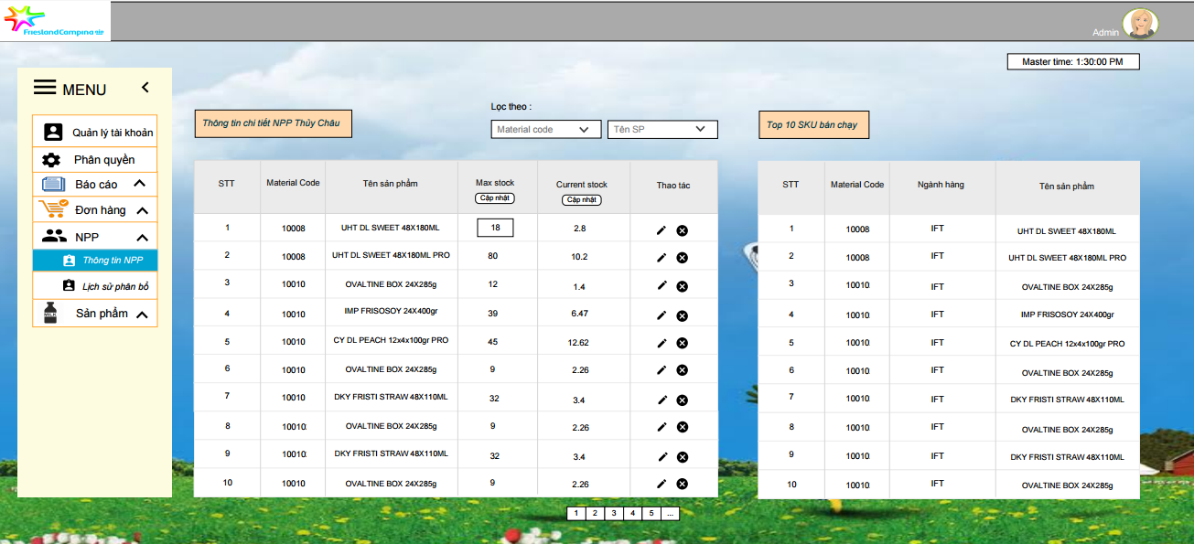

Mô tả:

* Thông tin chi tiết của 1 NPP gồm có: material code, tên sản phẩm, thông tin về max stock, current stock (tính trên từng SKU) và danh sách top 10 SKU (sữa nước) bán chạy nhất của NPP.
* Top 10 SKU bao gồm thông tin: material code, ngành hàng, tên sản phẩm (SKU)

Module tự động chạy ngầm :

* Tính toán max stock: dựa trên các dữ liệu : (cập nhật sau)
* Tự động cập nhật current stock (từ daily data, DMS)
* Sàn lọc ra top 10 SKU bán chạy (ngành sữa nước) của từng NPP

Thao tác:

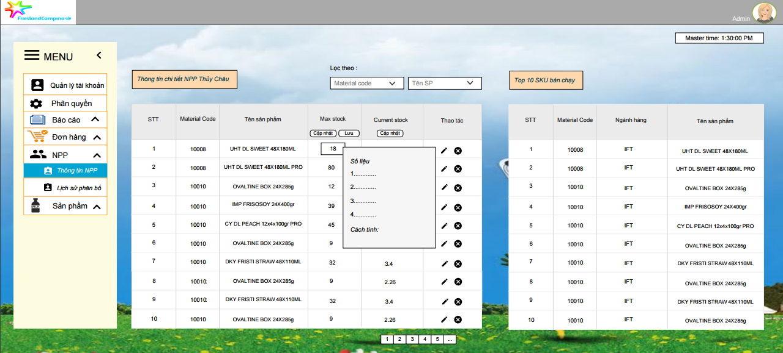

* Lúc đầu, max stock và current stock sẽ được import vào.
* Người dùng muốn xem cách tính max stock thì hover vào số liệu, sẽ hiển thị các thông số liên quan đến việc tính toán max stock, dựa vào đó để chỉnh sửa lại cho phù hợp.
* Lọc theo tên sản phẩm, material code để xem.
* Max stock:
  + Tự động cập nhật max stock: click vào button “cập nhật” ở mục max stock
  + Chỉnh sửa thông tin max stock: hover vào để thấy cách tính, thông tin về số liệu liên quan, double click vào số liệu để chỉnh sửa 🡪 click button “lưu” để lưu thay đổi.
* Cập nhật current stock: click vào button “cập nhật” ở mục current stock.
* Xóa thông tin sản phẩm.
* Xem danh sách top 10 SKU

### Lịch sử đơn hàng

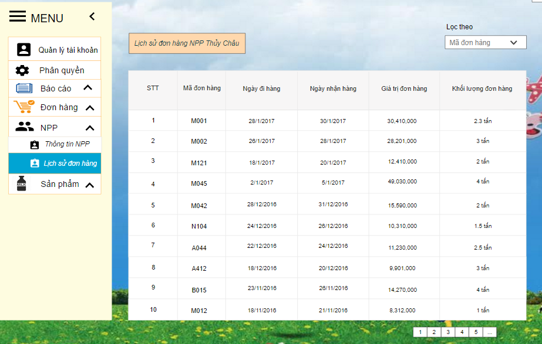

Mô tả:

* Xem lịch sử đơn hàng: mã đơn hàng, ngày đi hàng, ngày nhận hàng, giá trị đơn hàng, khối lượng hàng hóa,….

Thao tác:

* Xem, lọc theo mã đơn hàng

## Quản lý sản phẩm

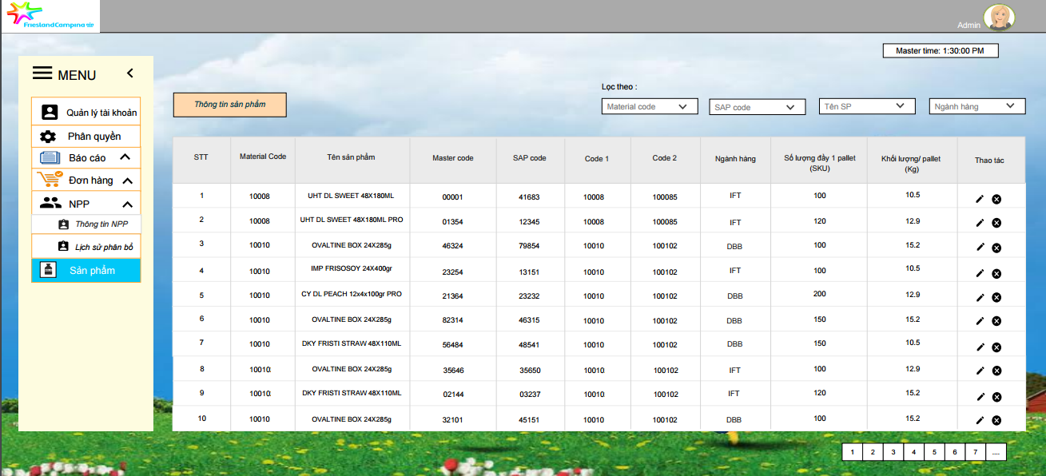

Mô tả:

* Hệ thống lấy dữ liệu về sản phẩm từ DMS, hiển thị lên danh sách các sản phẩm.
* Bao gồm thông tin: material code, tên sản phẩm, master code, SAP code, code 1, code 2, ngành hàng, số lượng SKU đầy 1 pallet, khối lượng 1 pallet của từng SKU

Thao tác:

* Xem, lọc theo material code, SAP code, tên sản phẩm, ngành hàng,....

## Quản lý chương trình khuyến mãi

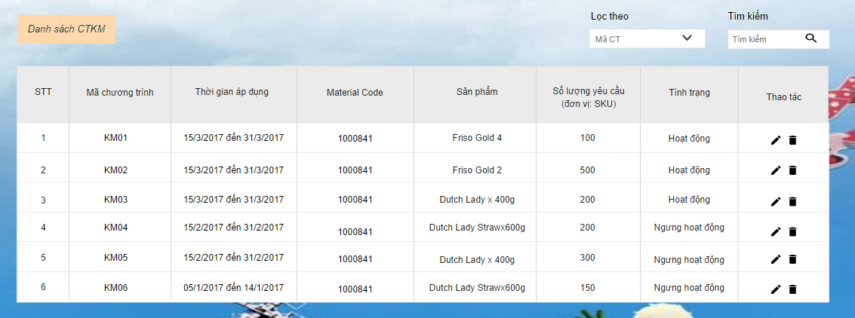

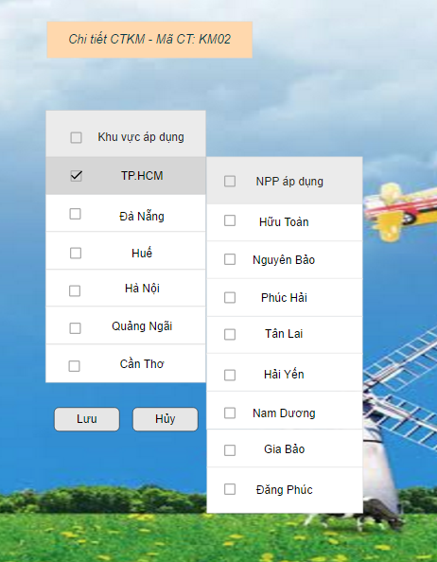

Mô tả:

* Hệ thống xây dựng chức năng cho phép admin quản lý các chương trình khuyến mãi (CTKM)
* Danh sách CTKM bao gồm thông tin: mã chương trình, material code, sản phẩm, thời gian áp dụng, số lượng yêu cầu (số lượng tối thiểu để được nhận khuyến mãi), tình trạng (hoạt động/ ngưng hoạt động)
* Tình trạng của CTKM sẽ tự động chuyển sang ngưng hoạt động khi hết thời gian áp dụng
* Xem thông tin về: CTKM áp dụng cho khu vực nào/ NPP nào 🡪 vào xem thông tin chi tiết sẽ thấy

Thao tác:

* Xem danh sách, chỉnh sửa thông tin, xóa CTKM 🡪 click button edit/ delete để chỉnh sửa, xóa CTKM
* Xem thông tin chi tiết 🡪 double click vào CTKM 🡪 xem được CTKM đó áp dụng cho khu vực nào, NPP nào, có thể chỉnh sửa được
* Khi chọn khu vực, NPP để áp dụng CTKM 🡪 có 2 cách:

+ Chọn tất cả khu vực để áp dụng: click vào ô check trên cùng (phần khu vực áp dụng) 🡪 chọn tất cả khu vực. Khi chọn tất cả khu vực thì CTKM đó sẽ được áp dụng cho toàn bộ các NPP thuộc tất cả các khu vực tương ứng

+ Check chọn từng khu vực 🡪 khi check vào từng khu vực, màn hình sẽ hiển thị pop-up danh sách NPP để người dùng chọn NPP muốn áp dụng CTKM (có thể một hoặc nhiều NPP)

* Click button “lưu” để lưu thông tin thay đổi (nếu có)

## Tạo đơn hàng đề nghị

### Tự động lên danh sách đơn hàng đề nghị

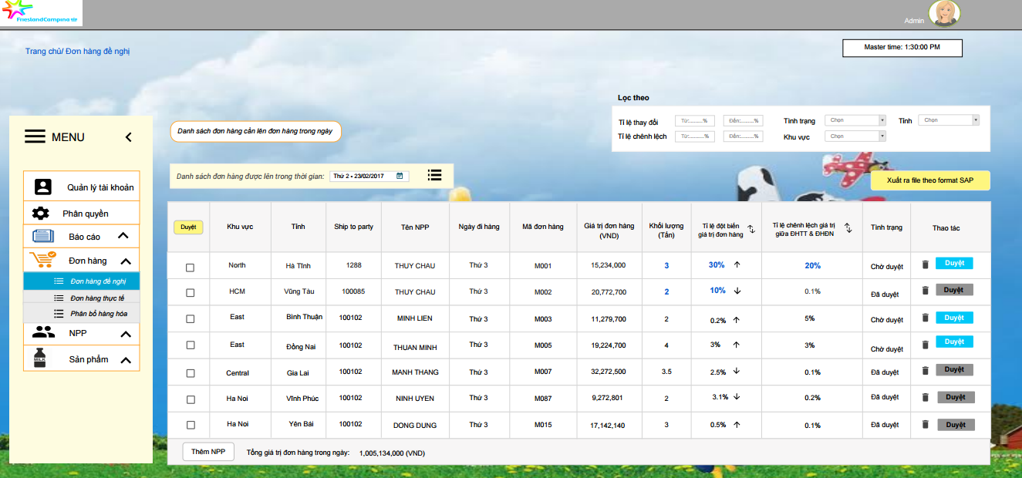

Mô tả:

* Đối tượng sử dụng: admin, SE.
* Hệ thống tiến hành thiết lập đơn hàng đề nghị trong ngày M cho các NPP có ngày đi hàng (M +1)
* Input: Để lên được đơn hàng đề nghị, hệ thống sẽ lấy dữ liệu về NPP, ngày đi hàng, đơn hàng hằng ngày, sản phẩm,……từ Master data và Daily data. Từ đó, hiển thị danh sách đơn hàng của các NPP được lên trong ngày
* Bao gồm thông tin: khu vực, tỉnh, tên NPP, mã NPP, ngày đi hàng, mã đơn hàng, giá trị đơn hàng, tổng giá trị, khối lượng hàng hóa, tỉ lệ đột biến giá trị đơn hàng (so với trong vòng 3 tháng ), tỉ lệ chênh lệch giá trị giữa đơn hàng thực tế (SAP trả về) và đơn hàng đề nghị, tình trạng,..
* Admin có thể bổ sung thêm đơn hàng của các NPP khác vào danh sách.

Module tự động chạy ngầm:

* Tự động sàn lọc ra các NPP có ngày đi hàng là (M+1)
* Tự động thiết lập đơn hàng đề nghị dựa trên dữ liệu input.

Thao tác:

* Chọn ngày thiết lập đơn hàng
* Xem danh sách, lọc, tìm kiếm theo khu vực/ tỉnh/ tỉ lệ thay đổi/ tỉ lệ chênh lệch/…, thêm/ xóa NPP
* Duyệt đơn hàng: duyệt một hoặc nhiều đơn hàng
* Xuất đơn hàng (đã duyệt) ra file theo format của hệ thống SAP
* Xem thông tin chi tiết đơn hàng bằng cách click vào đơn hàng/ NPP muốn xem

### Thông tin chi tiết đơn hàng đề nghị

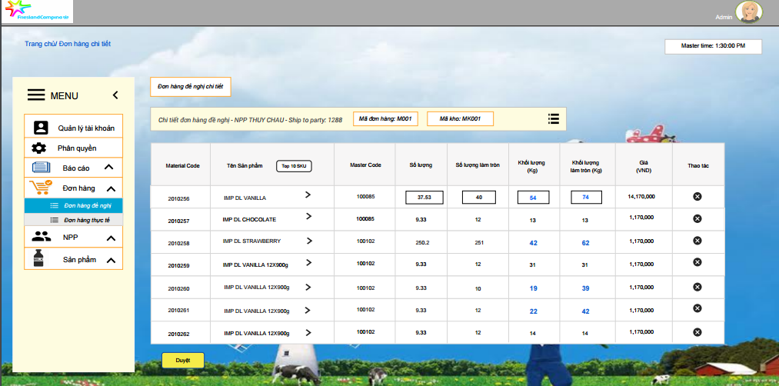

### Thông tin chi tiết

Mô tả:

* Hệ thống dựa vào dữ liệu lấy từ hệ thống DMS sẽ tự động tổng hợp, phân tích, thiết lập các đơn hàng đề nghị cho NPP.
* Đơn hàng chi tiết bao gồm thông tin: Material code, tên sản phẩm, master code, số lượng, số lượng làm tròn, khối lượng (kg), khối lượng làm tròn (kg), giá trị đơn hàng,…
* Số lượng một số SKU trong đơn hàng có thể được làm tròn theo các yếu tố: Pallet Number, Promotion Program (rules), trọng tải/ tấn tải
* Những SKU có làm tròn trọng tải sẽ được high light lên để người dùng dễ nắm thông tin. Có thể lọc theo top 10 SKU của NPP để xem.

Module tự động chạy ngầm:

* Tính toán số lượng từng SKU đề nghị trong mỗi đơn hàng.

*Công thức tính:* số lượng đề nghị = max stock – (current stock – Tổng số lượng SKU trong đơn hàng)

* + Max stock: sức chứa tối đa tính theo từng SKU của 1 NPP.

Cách tính (cập nhật sau)

* + Current stock: tồn kho hiện tại tính theo từng SKU của 1 NPP, tính bằng cách cộng tổng số lượng 1 SKU đang tồn kho của NPP.
  + Tổng số lượng SKU trong đơn hàng: tổng số lượng của 1 SKU có trong đơn hàng
* Tự động làm tròn số lượng một số SKU trong đơn hàng

Thao tác:

* Xem thông tin chi tiết, chỉnh sửa thông tin số lượng/ số lượng làm tròn/ khối lượng/ khối lượng làm tròn…, hủy bỏ sản phẩm
* Lọc top 10 SKU của NPP để xem thông tin
* Duyệt đơn hàng.
* Khi hover vào từng sản phẩm, sẽ xem được các thông tin về số liệu, cách tính số lượng sản phẩm, cách làm tròn số lượng sản phẩm,…

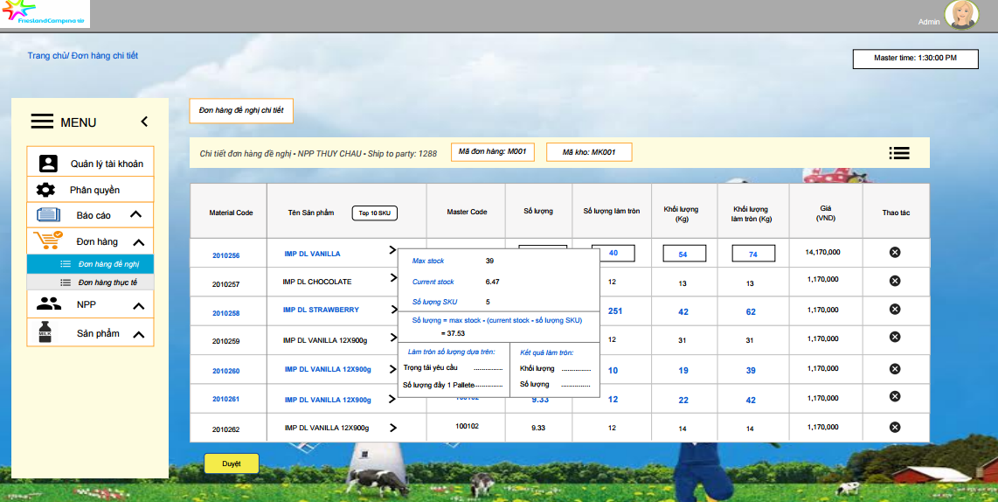

### Các yếu tố, quy tắc làm tròn số lượng SKU

Có 3 yếu tố: Pallet Number, Promotion Program, Trọng tải/ tấn tải

*Theo Pallet number*: làm tròn số lượng sản phẩm sao cho đầy 1 pallet.

* Quy tắc: Xét theo số lượng sản phẩm đề nghị

Số lượng sản phẩm đề nghị: X

Số lượng sản phẩm quy định đầy 1 pallet: Y

* X ≥ 80% bội số của Y (80%, 180%, 280%,..) : làm tròn hàng hóa lên 1 pallet
* X < 80% bội số Y (< 80%, 180%, 280%,…) : giữ nguyên số lượng (không làm tròn)
* *Ví dụ:*

1 pallet có số lượng quy định (đầy 1 pallet) là 100 sản phẩm. (Y)

Giả sử:

+ Đơn hàng đề nghị đưa ra: 75 sản phẩm

=> Giữ nguyên số lượng

+ Đơn hàng đề nghị đưa ra: 85 sản phẩm

=> Hệ thống sẽ làm tròn số lượng hàng đề nghị lên thành 100 sản phẩm (đầy 1 pallet)

+ Đơn hàng đề nghị đưa ra: 110 sản phẩm

=> Giữ nguyên số lượng

+ Đơn hàng đề nghị đưa ra: 190 sản phẩm

=> Hệ thống sẽ làm tròn số lượng hàng đề nghị lên thành 200 sản phẩm (đầy 2 pallet)

*Theo Promotion Program:*

* Dựa vào thông tin chương trình khuyến mãi, hệ thống sẽ tự động sàn lọc và làm tròn số lượng những sản phẩm có khuyến mãi lên để đủ số lượng yêu cầu (số lượng tối thiểu để nhận khuyến mãi) theo từng NPP tương ứng.

Ví dụ: Đơn hàng đề nghị cho NPP Thủy Châu với sản phẩm Friso Gold 4 là 87 SKU. Theo CTKM đang áp dụng, với số lượng 100 SKU sẽ được khuyến mãi 🡪 Hệ thống tự động làm tròn số lượng lên 100 SKU

*Theo trọng tải/ tấn tải:*

* Theo Trọng tải/ tấn tải: dựa vào cơ cấu làm tròn MOQ tính theo từng vùng/ NPP (mỗi vùng/ NPP sẽ có tiêu chí làm tròn theo trọng tải khác nhau) & khối lượng tổng đơn hàng.
* Dùng top 10 SKU chia đều số lượng để làm tròn trọng tải (bù trọng tải còn thiếu)
* *Ví dụ:*

+ Trọng tải quy định đủ để giao hàng đến NPP Hữu Toàn (thuộc khu vực miền bắc, tỉnh Hà Tĩnh) là 4 tấn.

+ Đơn hàng đề nghị đưa ra: 3.5 tấn -> phân bổ thêm hàng hóa để đủ trọng tải giao hàng. Phân bổ bằng cách: lấy top 10 SKU bán chạy của NPP Hữu Toàn (từ DMS) chia đều để bù tải (0.5 tấn)

## Đơn hàng thực tế

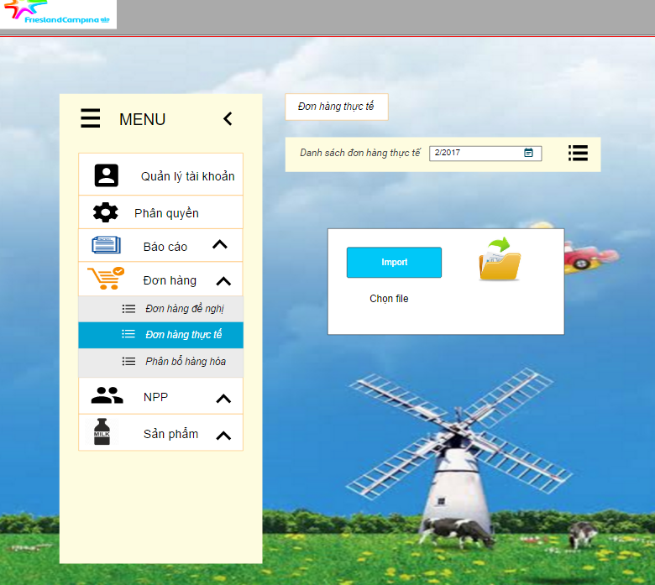

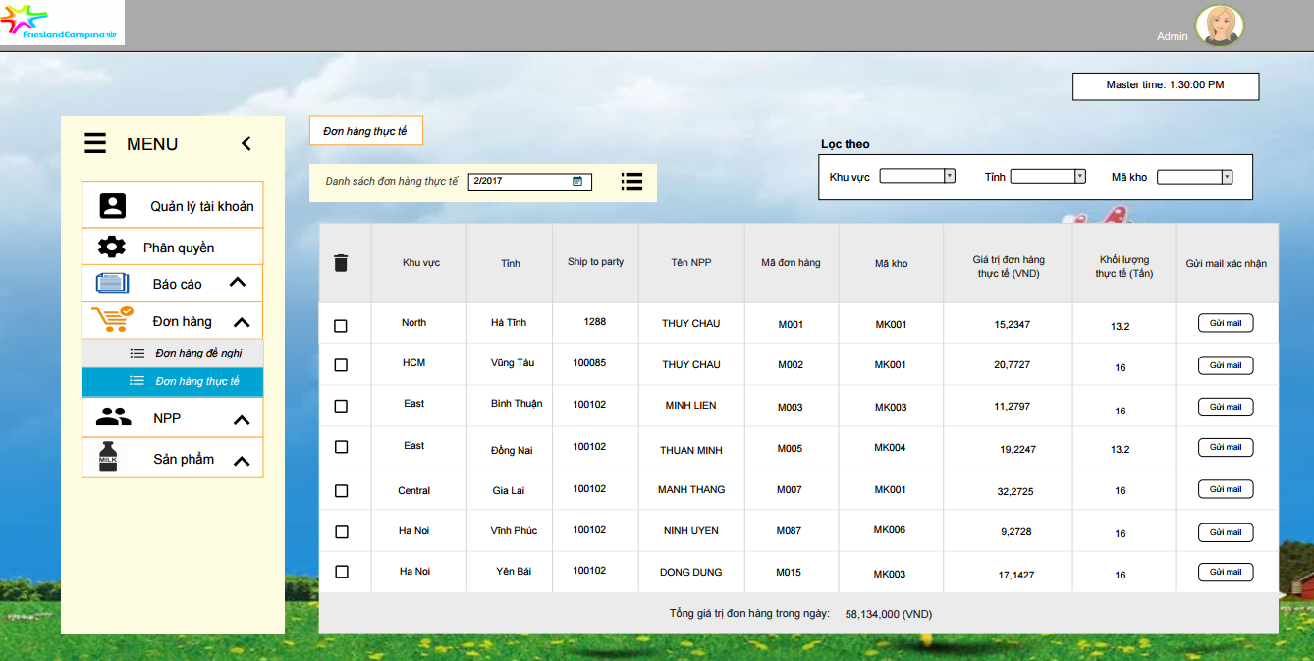

Mô tả:

* SE Import lại file kết quả từ hệ thống SAP trả về vào hệ thống để xem danh sách đơn hàng thực tế mà hệ thống SAP có thể đáp ứng được.
* Danh sách bao gồm thông tin: khu vực, tỉnh, mã NPP (ship to party), tên NPP, mã đơn hàng, mã kho, giá trị đơn hàng thực tế, khối lượng thực tế, tổng giá trị đơn hàng thực tế trong ngày.
* Từ đơn hàng thực tế được trả về, admin gửi mail xác nhận cho NPP bằng cách click button “Gửi mail”. Khi click button “gửi mail”, hệ thống sẽ tự động gửi đơn hàng chi tiết cho các NPP tương ứng để xác nhận.

## Phân bổ hàng hóa thủ công

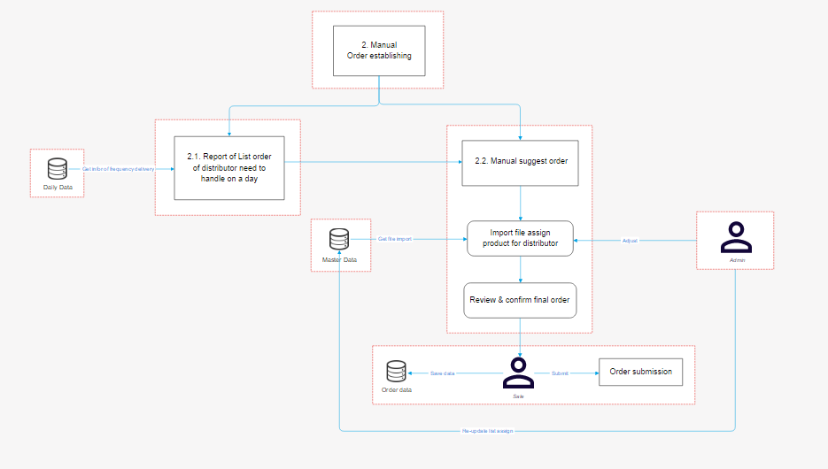

Mô tả:

* Trong trường hợp cần phẩn bổ lại hàng hóa. Người dùng sẽ import file phân bổ sản phẩm cho các NPP vào hệ thống.

### Danh sách kế hoạch phân bổ hàng hóa

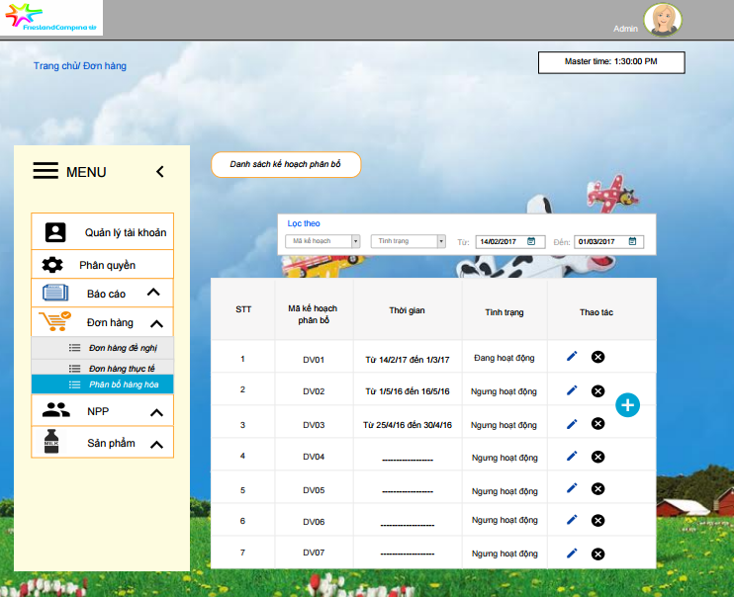

Mô tả:

* Hệ thống lấy dữ liệu từ DMS, hiển thị danh sách kế hoạch phân bổ, bao gồm thông tin: mã kế hoạch phân bổ, thời gian, tình trạng

Thao tác:

* Lọc theo mã kế hoạch/ tình trạng/ thời gian (từ ngày… đến ngày…)
* Xem, thêm mới kế hoạch, chỉnh sửa thông tin, hủy bỏ kế hoạch,..
* Xem thông tin chi tiết KHPB 🡪 click vào KHPB muốn xem thông tin chi tiết

### Thêm mới kế hoạch phân bổ (KHPB)

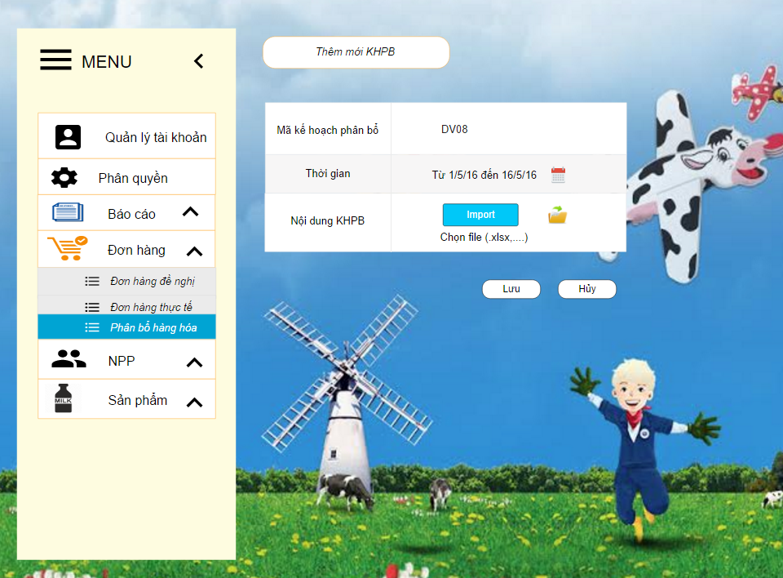

Mô tả:

* Người dùng có thể thêm mới KHPB vào danh sách để áp dụng theo thời gian

Thao tác:

* Click icon add (+) để thêm mới KHPB. Sau khi click icon (+), người dùng nhập thông tin kế hoạch mới: nhập mã kế hoạch, chọn thời gian áp dụng, import nội dung phân bổ vào (Chọn file 🡪 Import file)
* Xem lại và xác nhận KHPB

### Thông tin chi tiết kế hoạch phân bổ

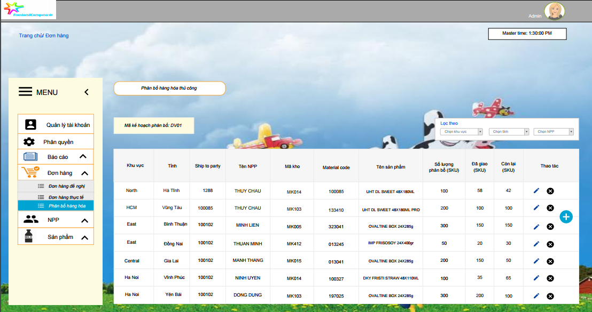

Mô tả:

* Thông tin chi tiết của 1 KHPB bao gồm : khu vực, tỉnh, mã NPP (ship to party), tên NPP, mã kho, material code, tên sản phẩm, số lượng phân bổ (SKU), số lượng SKU đã giao/ còn lại,…

Thao tác:

* Lọc theo khu vực/ tỉnh/ NPP
* Chỉnh sửa thông tin chi tiết đơn hàng phẩn bổ
* Thêm mới, xóa sản phẩm

## Báo cáo

### Báo cáo tổng hợp

### Báo cáo so sánh đơn hàng thực tế và đơn hàng đề nghị

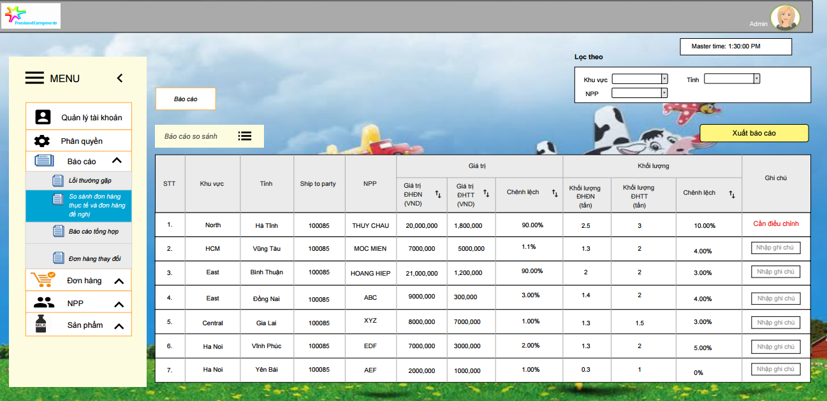

Mô tả:

* Từ kết quả xác nhận đơn hàng thực tế từ hệ thống SAP và đơn hàng đề nghị ban đầu, hệ thống sẽ tổng hợp và tính toán độ chênh lệch giá trị, độ chênh lệch khối lượng/ trọng tải.
* Những đơn hàng nào có độ chênh lệch cao sẽ được note (high light) vào phần ghi chú để người dùng dễ dàng nắm bắt thông tin

Thao tác:

* Lọc theo khu vực, NPP, tỉnh,…
* Xuất báo cáo ra file excel

### Báo cáo những đơn hàng đột biến giá trị

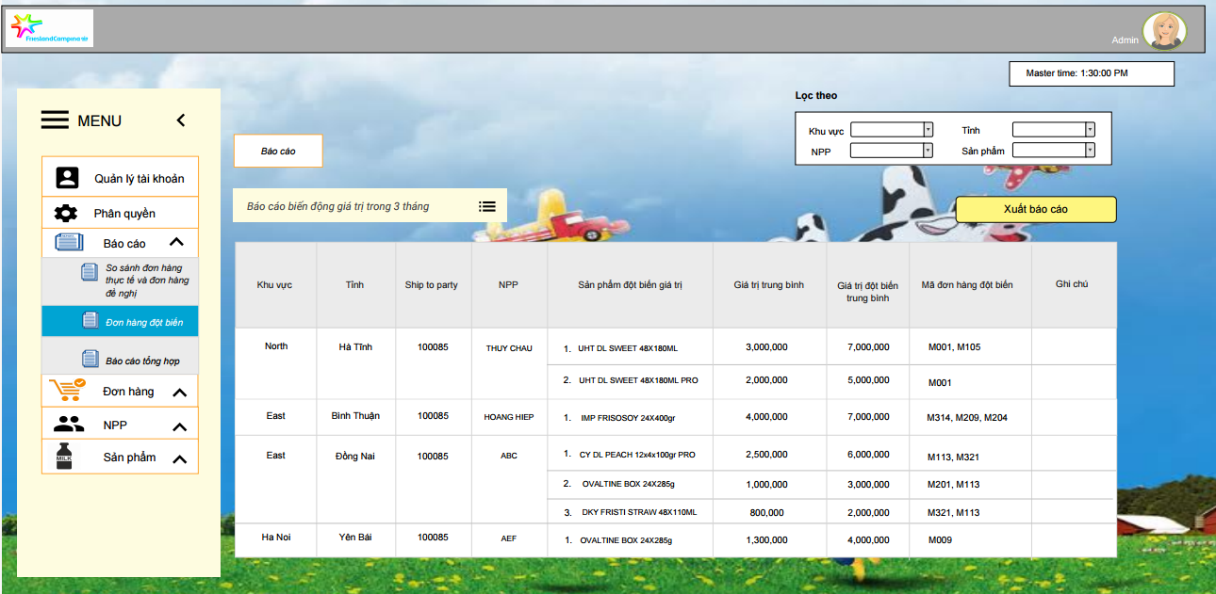

Mô tả:

* Báo cáo đơn hàng đột biến giá trị là danh sách những đơn hàng có giá trị đột nhiên thay đổi tính trên từng SKU trong vòng 3 tháng.
* Danh sách bao gồm thông tin: khu vực, tỉnh, mã NPP (ship to party), tên NPP, sản phẩm đột biến giá trị, giá trị trung bình (3 tháng), giá trị đột biến trung bình (trung bình giá trị đột biến các đơn hàng), mã đơn hàng đột biến,….

Thao tác:

* Lọc theo khu vực/ tỉnh/ NPP/ sản phẩm để xem và xuất báo cáo
* Xuất báo cáo chung, báo cáo theo khu vực/ tỉnh/ NPP